المملكة العربية السعودية المادة: الحاسب وتقنية المعلومات

ـــــــــــــــــــــــــــ
30
الادارة العامة للتربية والتعليم بمنطقة القصيم الصف: .............ثانوي ب
الاسم:......................................
اختبار مادة الحاسب للصف الثاني ثانوي مقررات(عملي)للعام الدراسي 1436هـ/1437هـ
السؤال | س 1  (10درجات) | س2  (10درجات) | س3  (10درجات) | المجموع (30درجة) | المصححة
الدرجة |  |  |  |  | المراجعة
ـــــــــــــــــــــــــــــــــــــــــــــــــــــــــــــــــــــــــــــــــــــــــــــــــــــــــــــــــــــــــــــــــــــــــــــــــــــــــــــــــــــــــــــــــــــــــــــــــــــــــــــــــــــــــــــــــــ
Button عند النقر عليه يعود للشاشة الرئيسية واضبطي خصائصه كما ترين
اولا: باستخدام برنامج مايكروسوفت اكسس نفذي المطلوب التالي عملياً. | درجة الفقرة | الدرجة المستحقة
1. ، انشئي قاعدة بيانات و سميها " قاعدة بيانات العملاء" | 1
3. بطريقة عرض التصميم صممي الجدول التالي  4.اختاري الحقل المناسب ليكون مفاتح اساس.  5.احفظي الجدول باسم(جدول العملاء) | 3
  جدول العملاء
  اسم الحقل | نوع الحقل
  رقم العميل | رقم
  اسم العميل | نص
  العمر | رقم
  المدينة | نص
4. قومي بإدخال البيانات في الجدول كما يلي: | 2
  رقم العميل | اسم العميل | العمر | المدينة
  1122 | خالد فواز | 39 | الرياض
  1133 | سعد خالد | 36 | جدة
  1144 | فهد عبد الله | 34 | مكة
  1155 | ماجد أحمد | 32 | ابها
6. قومي بإنشاء نموذج عمودي للجدول لجميع الحقول. | 1
7. قومي بإنشاء تقرير يظهر اسم العميل وعنوانه. | 1
. قومي بإنشاء استعلام من نوع تحديد للجدول بحيث يظهر بيانات الموظفين الذين تزيد اعمارهم عن 33 | 2
المجموع | 10

ثانيا: شغلي برنامج NSB وابدئي مشروع جديد واحفظيه داخل مجلد باسم (امتحان حاسب واسمك)
بحيث يحتوي على الشاشات التالية: (10 درجات )
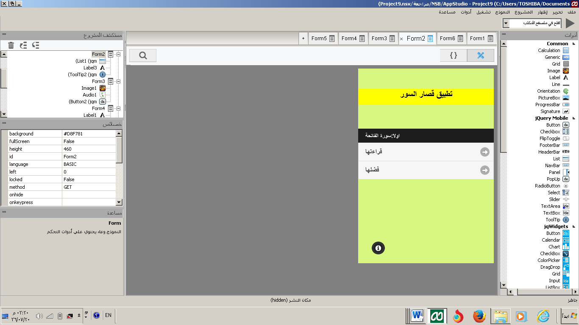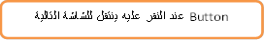
Label
اداة الملاحظة ToolTip ويظهر فيها اسمك عند النقر عليها
اداة Listواضبطي خصائصها كما ترين
ترين
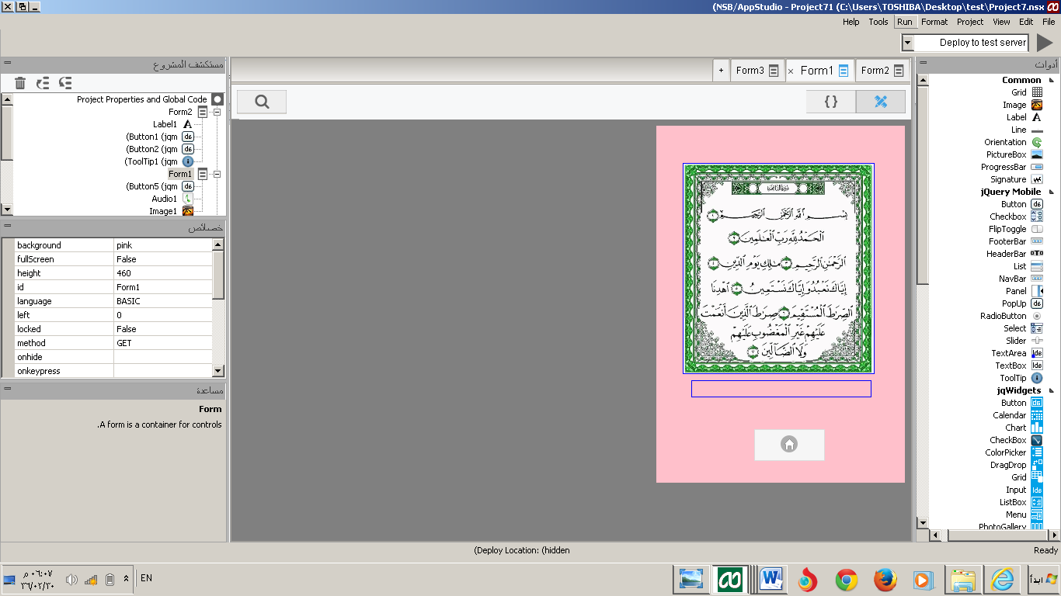
اداة Audio واضبطي خاصية src لها
اداة Image واضبطي خاصية src
Button عند النقر عليه يعود للشاشة الرئيسية واضبطي خصائصه كما ترين
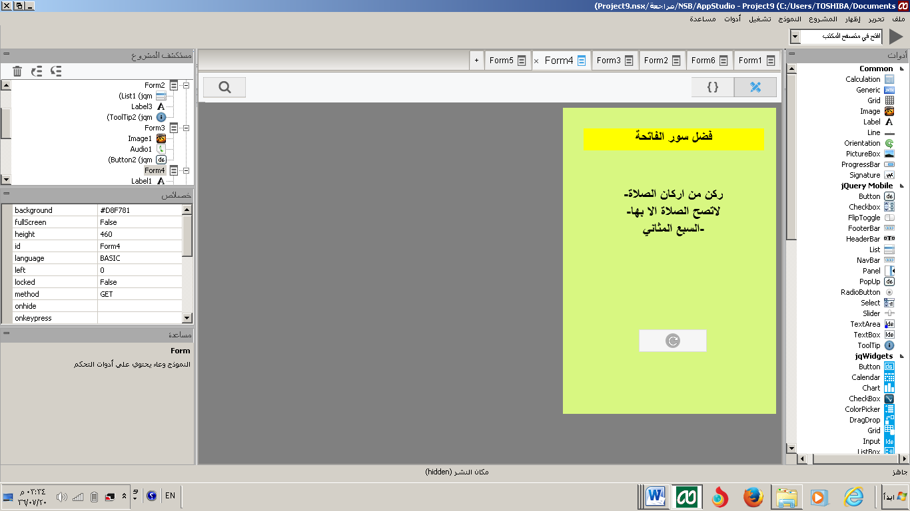
label
label
Button عند النقر عليه يعود للشاشة الرئيسية واضبطي خصائصه كما ترين

ثالثا: اختاري الاجابة الصحيحة........
- يشير العنوان (192.168.0.1)إلى عنوان:
- موقع على شبكة الانترنت | - عنوان مودم | - بريد الكتروني
- من ابدأ<<لوحةالتحكم<< ايقونة النظام<<ايقونة النظام والامان<<أدوات النظام ..نستطيع:
- التعرف على الشبكة المحلية | - مشاركة ملفات | - تفعيل برنامج جدار الحماية
- الامر البرمجي Textbox. Value ="" يعني:
- مسح ما بداخل الاداة | - مسح الاداة نفسها | - تشغيل البرنامج
- الامران المستخدمانلتشغيل الصوت وايقافه:
- الامر Play والامر Pause | - الامر Show والامر Hide | - الامر Yes والامر No
- عندماتتغيرشاشةبرنامجمكافحالفيروساتللونالاخضرفهذايعني:
- انهتوجدفيروسات | - لاتوجدفيروسات | - البرنامجبحاجةللتحديث
- نوع من انواع البيانات في برنامج قواعد البيانات يرقم البيانات بصفة تلقائية ولا يسمح بالتعديل
- نص | - رقم | - ترقيم تلقائي

ب) الفرق بين خاصية Change Form في أداة القائمة List واداة Button
في List | في Button

ج)ضعي علامة ☑ او☒ امام العبارات التالية:
- لتحسين اداء القرص فإنه ينصح بإلغاءتجزئة القرص( )
- يفضل استخدام اداة (HTMLview) عند التعامل مع ملفات الفيديو في تطبيقات الاجهزة الذكية( )

د) ما فائدة اداة الملاحظةToolTip؟

......................................................................................................................................................................

مع صادق دعواتي لكن بالتوفيق
معلمة المادة

